Zeit und Dauer:
- Beginn: vor 4.600 Millionen Jahren
- Ende: vor 541 Millionen Jahren
- Dauer: 4.059 Millionen Jahre (längstes Erdzeitalter)
Klima und Landschaft:
- warm und heiß
- viele Gewitter, Blitzeinschläge und Vulkanausbrüche
- anfangs gab es keinen Sauerstoff in der Luft
- Wüste aus Steinen und Vulkanen
- Urmeer bedeckte größten Teil der Erde
allererste Lebewesen vor 3.800 Mio. Jahren
- Bakterien 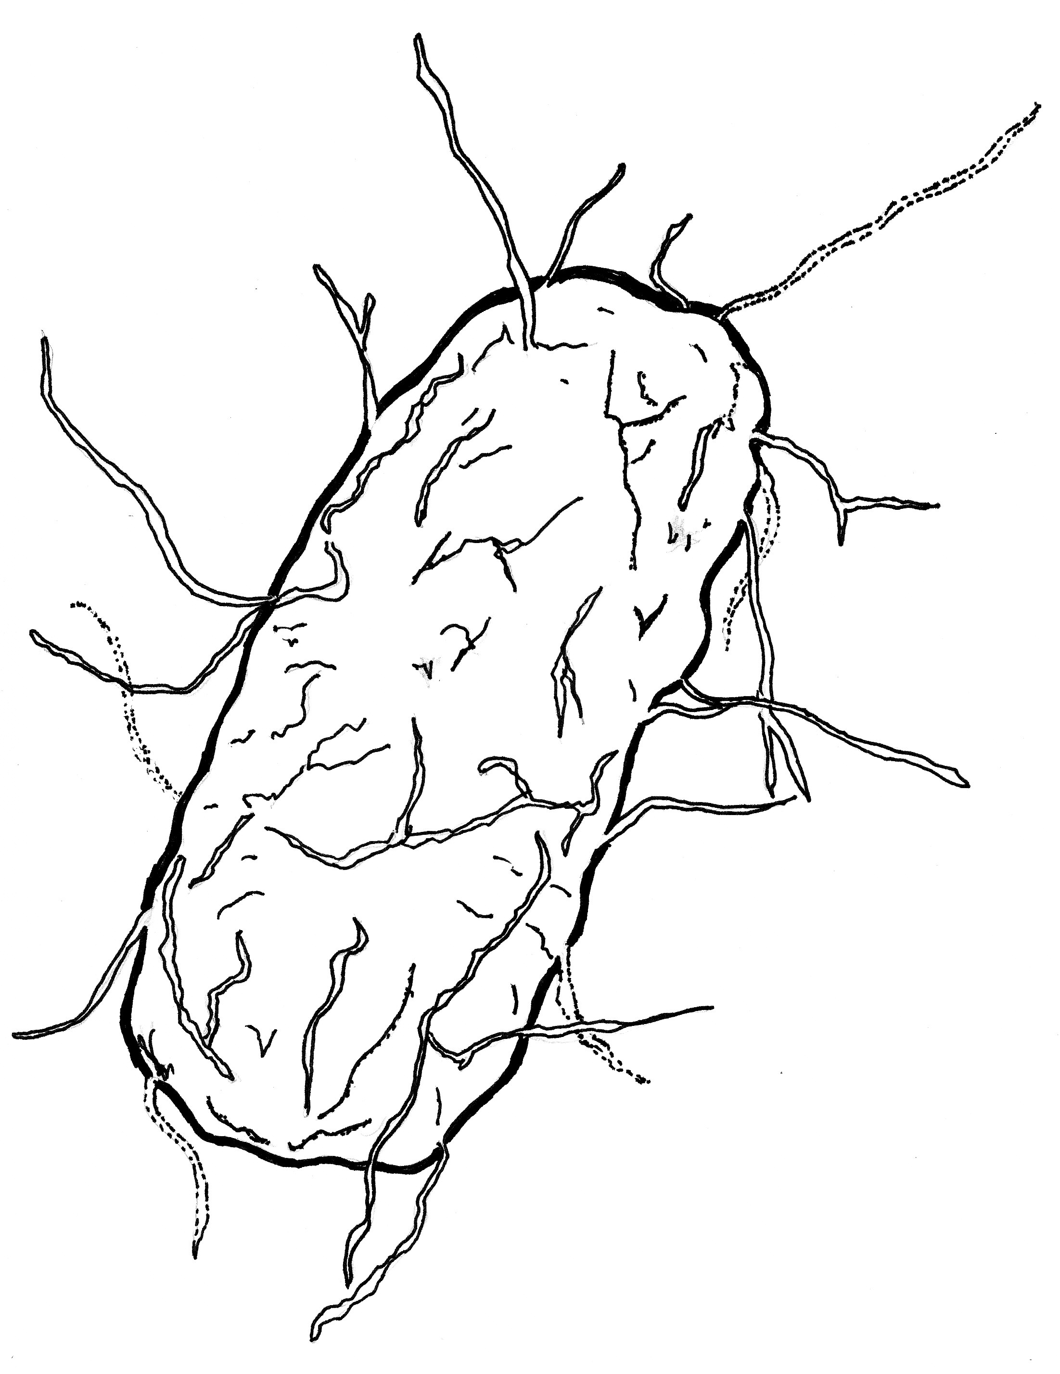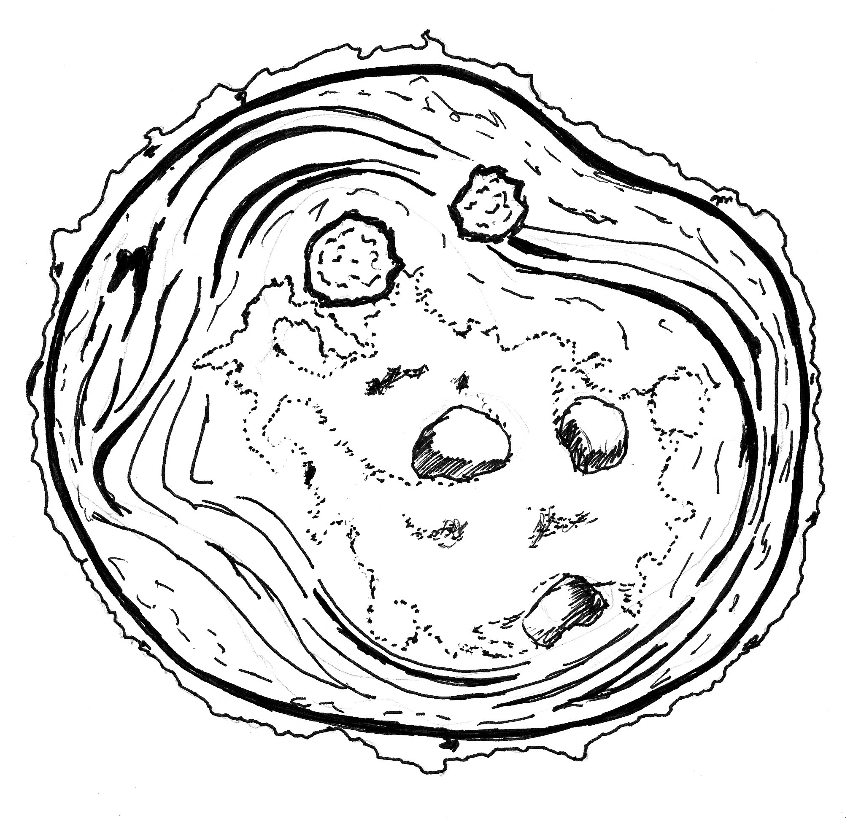 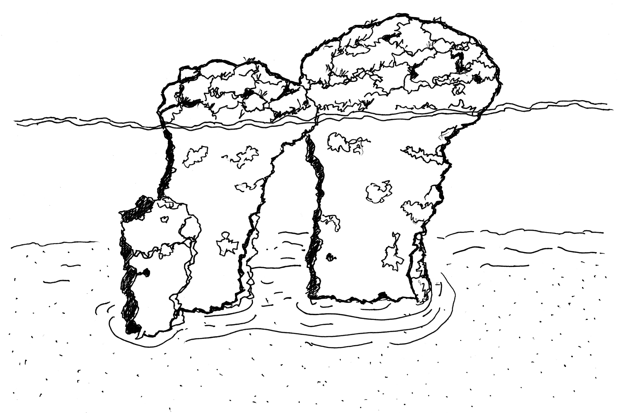
- Teppichsteine (Bakterien) produzieren viel Sauerstoff
- später: Schwämme, Ediacara-Fauna, Nesseltiere
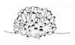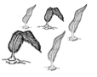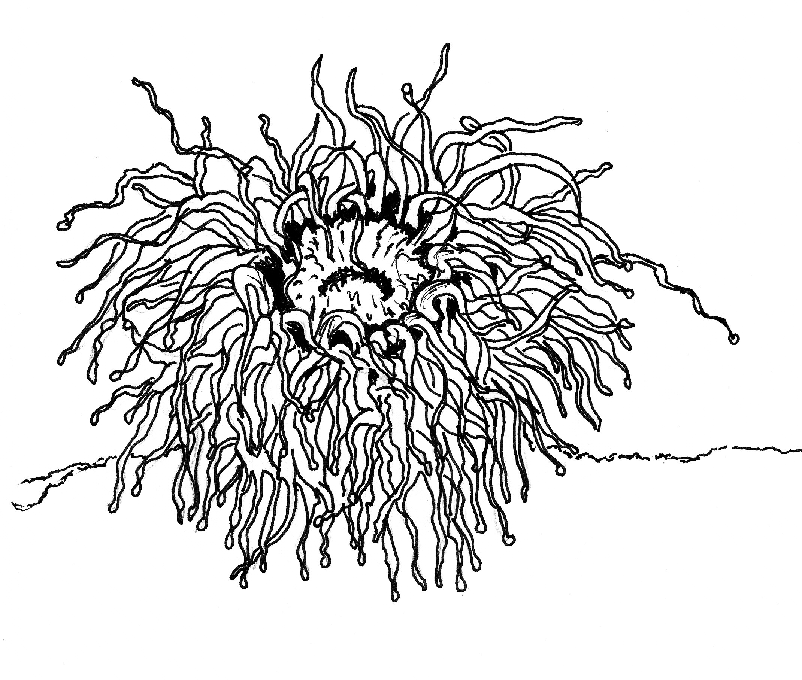

Erdurzeit
(Präkambrium)
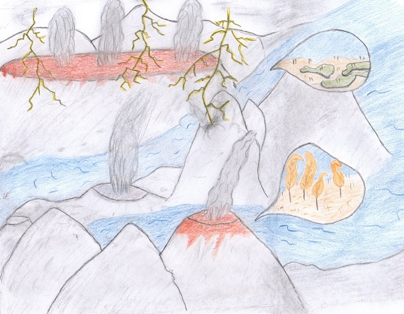
Zukunft
3.800
erste Lebewesen
Mio. Jahre 4.600
Entstehung der Erde
2,6
541
66
252

